Crumble brocolis

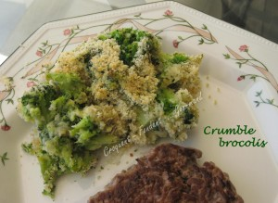 Pour 3 Croquants-Gourmands
- 450 g de brocolis prêts à cuire
(surgelés pour moi)
- 50 g de crème liquide
- 25 g de chapelure
- 25 g de parmesan râpé
- 1 càs de persil
- sel & poivre du moulin
- huile d'olive
1 petit plat à gratin
Préchauffage du four à 190°C (Chaleur tournante)
Faire cuire les brocolis à l'eau bouillante salée (6 minutes à partir de l'ébullition pour moi).
Les égoutter soigneusement, puis les disposer dans le plat à gratin.
Arroser avec la crème.
Saler légèrement et poivrer.
Mélanger dans un bol la chapelure, le parmesan râpé et le persil haché (sorti du congélateur pour moi).
Répartir ce mélange sur les brocolis.
Arroser d'un léger filet d'huile d'olive.
Enfourner pour une vingtaine de minutes, jusqu'à ce que le dessus soit bien doré.
Servir chaud avec une viande grillée par exemple.

